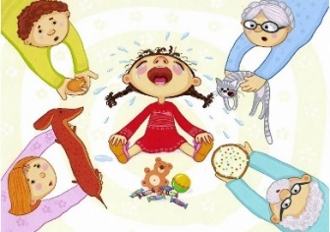
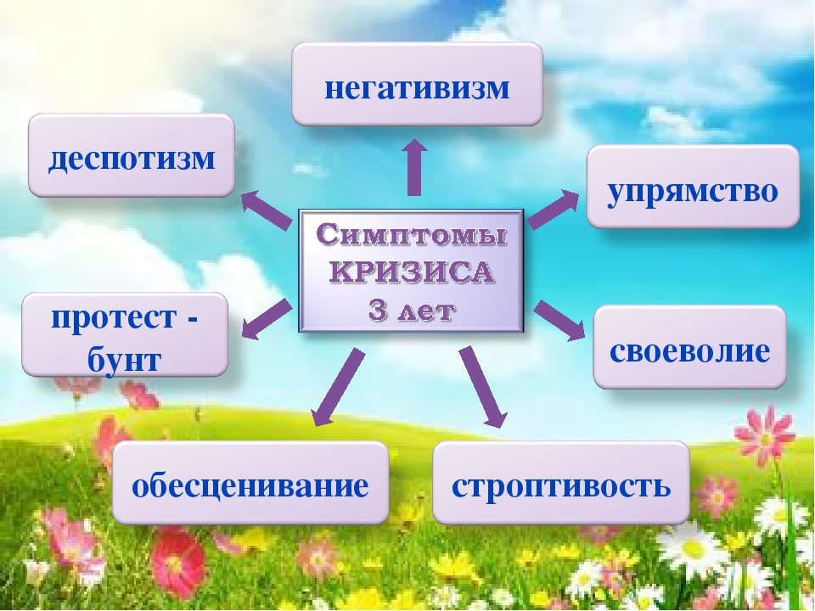
Стремимся к самостоятельности.
Кризис 3 лет.
Подготовила:
Педагог-психолог Гурьева Е.А


Стремимся к самостоятельности.
Кризис 3 лет.
Кризис 3 лет – граница между ранним и дошкольным возрастом – один из наиболее трудных моментов в жизни ребенка. Это разрушение, пересмотр старой системы социальных отношений. Ребенок, отделяясь от взрослых, пытается установить с ними новые, более глубокие отношения.
Изменение позиции ребенка – новая позиция «Я – САМ», возрастание его самостоятельности и активности, требуют от близких взрослых своевременной перестройки. Если же новые отношения с ребенком не складываются, его инициатива не поощряется, самостоятельность постоянно ограничивается, у ребенка возникают собственно кризисные явления, проявляющиеся в отношениях со взрослыми (и никогда – со сверстниками).
Для кризиса 3 лет характерны следующие особенности в поведении:
- Негативизм — «Делаю назло!»
Негативизм – ребенок негативно реагирует не на само действие, которое он отказывается выполнять, а на требование или просьбу взрослого. Он не делает что – то только потому, что это предложил ему определенный взрослый человек. Негативизм избирателен: ребенок игнорирует требования одного члена семьи, а с другими достаточно послушен. Главный мотив действия – сделать наоборот, то есть прямо противоположное тому, что ему сказали. Итак, суть негативизма заключается в отказе от выполнения вашей просьбы лишь из-за желания делать наперекор взрослому.
Рекомендации:
- Крик – спокойно реагировать или игнорировать
- На время оставить ребенка в покое;
- Отвлечь внимание от конфликтной ситуации;
- Использовать (действия) просьбу наоборот (ты не одевайся – мы не пойдем в зоопарк).

- Упрямство — «Я так решил!»
Упрямство – это реакция ребенка, который настаивает на чем – то не потому, что ему этого очень хочется, а потому, что он сам об этом сказал взрослым и требует, чтобы с его мнением считались. Его первоначальное решение определяет все его поведение, и отказаться от этого решения даже при изменившихся обстоятельствах ребенок не может. Упрямство – не настойчивость, с которой ребенок добивается желаемого. Упрямый ребенок настаивает на том, что ему не так уж сильно хочется, или совсем не хочется, или уже расхотелось. Допустим, ребенка зовут домой и он отказывается уходить с улицы. Заявив, что он будет кататься на велосипеде, он действительно будет кружить по двору, чем бы его ни соблазняли (игрушкой, десертом, гостями), хотя и с совершенно унылым видом.
Рекомендации:
- Не запрещать, а объяснять;
- Всегда говорить ребенку правду;
- Выполнять обещания;
- Должны быть четкие, единые правила у всех членов семьи.

- Строптивость — «Не хочу подчиняться!»
В переходный период может появиться строптивость. Она направлена не против конкретного взрослого, а против всей сложившейся в раннем детстве системы отношений, против принятых в семье норм воспитания. Ребенок стремится настоять на своих желаниях, и недоволен всем, что ему предлагают и делают другие.
Рекомендации:
- Поменять в семье привычный уклад жизни;
- Использовать игры
- Где игрушка такая же вредная как ребенок ,
- Ролевая игра – где ребенок будет взрослым ( мамой или воспитателем).

- Своеволие — «Я могу сам!»
Разумеется, ярко проявляется тенденция к самостоятельности: ребенок хочет все делать и решать сам. В принципе это положительное явление, но во время кризиса приводит к своеволию, что вызывает дополнительные конфликты с взрослыми.
Рекомендации:
- Идти на компромисс с ребенком (договариваться – нести сумку, ты за одну ручку, я за другую);
- Если резко запрещать -усиление негативной реакции.

- Бунт (протест) — «Мне всё надоело!»
- Деспотизм — «Делайте так, как я хочу! Я хозяин и повелитель!»
У некоторых детей конфликты с родителями становятся регулярными, они как бы постоянно находятся в состоянии войны с взрослыми. В этих случаях говорят о протесте – бунте. В семье с единственным ребенком может появиться деспотизм. Ребенок жестко проявляет свою власть над окружающими его взрослыми, диктуя, что он будет есть, а что не будет, может мама уйти из дома или нет и т. д.. Если в семье несколько детей, вместо деспотизма обычно возникает ревность: та же тенденция к власти здесь выступает как источник ревнивого, нетерпимого отношения к другим детям, которые не имеют почти никаких прав в семье, с точки зрения «юного деспота».

Рекомендации:
- Привлекать ребенка к участию в семейных делах (помощь маме, папе);

- Обесценивание — «Не люблю вас! Вы плохие!»
Интересная характеристика кризиса 3 лет – обесценивание. Что обесценивается в глазах ребенка? То, что раньше было привычно, интересно и дорого. Трехлетний ребенок может начать ругаться (обесцениваются старые правила поведения), отбросить или даже сломать любимую игрушку, предложенную не вовремя (обесцениваются старые привязанности к вещам) и т. п. Все эти явления свидетельствуют о том, что у ребенка изменяется отношение к другим людям и самому себе. Это важный этап в развитии ребенка, на котором мы с вами должны быть вместе с ребенком, быть другом, а не только мамой или папой.

Что делать, если ребенок упрямится?
Самая главная рекомендация — уважать самостоятельность ребёнка. Позволять ему выполнять самому какие-то элементарные действия. При этом должны работать и запреты, которые нарушать категорически нельзя (совать что-либо в розетку, включать утюг, брать деньги, кусаться). К 3 годам у него уже должны быть посильные домашние обязанности. Он может убирать за собой игрушки, вытирать пыль, накрывать на стол. Да, его участие замедлит процесс, но поверьте: оно того стоит. Это позволит ему чувствовать себя самостоятельным и нужным. А значит, автоматически отпадёт необходимость доказывать свою взрослость и независимость.
Важные рекомендации:
- Сохранять спокойствие. Быть терпеливыми.
- В момент капризов переключать внимание на что-то другое, интересное: посмотреть любимый мультик, погулять, угостить конфетой. Использовать игровые приёмы.
- Иногда предоставлять право выбора в незначительных бытовых ситуациях: какой мультфильм посмотреть, какую сказку почитать, какой сок выпить.
- Ругать и наказывать за какое-то конкретное действие, сделанное здесь и сейчас.
- Анализировать произошедшее. Проговаривать с малышом, что он сделал не так и почему это плохо.
- Придерживаться единого стиля воспитания. Если мама не разрешает есть шоколад перед обедом, а папа балует дочку и позволяет ей это сделать, негативизм будет проявлять себя максимально ярко.
- Собственным примером показывать правильное поведение. Дети в 3 года склонны к слепому копированию. Вы ничего не добьётесь, если сами будете делать то, что им запрещаете.
- Проводите как можно больше времени вместе.

Как преодолеть капризы?
Преодолеть капризы трёхлетки (кризис трёх лет) можно, сочетая организацию режима дня, эффективное общение и, в некоторых случаях, профессиональную помощь. Важно понимать, что капризы — временное явление, и задача родителей — помочь ребёнку преодолеть этот период, мягко корректируя поведение.
Режим дня
- Обеспечить предсказуемость. Например, использовать игровые ритуалы, которые помогают ребёнку понять свою усталость.
- Давать право выбора в незначительных бытовых ситуациях: какой мультфильм посмотреть, какую сказку почитать, какой сок выпить.
- Играть в сюжетно-ролевые игры — это помогает ребёнку проявлять самостоятельность мирным путём.
Общение
- Сохранять спокойствие — раздражительные родители, которые кричат и ругают, ещё больше провоцируют проявление капризов.
- Анализировать каждую неприятную ситуацию после того, как ребёнок немного успокоится. Объяснять, почему так вести себя нельзя, почему это так расстраивает взрослого, к каким последствиям мог привести совершённый поступок.
- Напоминать о своей любви к ребёнку — это снизит желание добиваться внимания с помощью истерик и капризов.
- В момент капризов переключать внимание на что-то другое, интересное: посмотреть любимый мультик, погулять, угостить конфетой.
Наказания
- Наказывать сразу же после совершённого проступка — дети быстро забывают о своих провинностях, поэтому отсроченное наказание может привести ребёнка в недоумение и вызвать обиду.
- Наказание должно быть адекватным — нельзя жестоко карать малыша за небольшую шалость, но серьёзный проступок не должен остаться безнаказанным.
- Физическое наказание недопустимо — оно может вызвать страх и недоверие, а не понимание.
- Объяснять последствия — вместо того чтобы просто наказывать, объяснить ребёнку, почему его поведение было неправильным.

Обратиться к детскому психологу стоит, если:
- поведение ребёнка вызывает серьёзные опасения, например, он становится очень агрессивным и его поведение может угрожать окружающим;
- кризис затягивается;
- у ребёнка значительные проблемы с привязанностью или страхами;
- родители чувствуют, что не справляются самостоятельно и нуждаются в поддержке.

Как надо вести себя родителям в период кризиса ребенка трех лет.
Родителям в период кризиса ребёнка трёх лет (когда ребёнок начинает осознавать себя как отдельную личность и стремится к самостоятельности) важно сохранять спокойствие, устанавливать чёткие правила, общаться с ребёнком и помогать ему справляться с эмоциями.
Спокойствие
Чрезмерно эмоциональное реагирование родителей на поведение ребёнка лишь упрочит его позиции и участит истерики.
- Не поддаваться на эмоции — ребёнок только учится справляться с чувствами, и он берёт пример с родителей.
- Объяснять, что можно и нельзя, когда ребёнок спокоен. Например, если ребёнок упрямится: «Нет! Не хочу так, а хочу по-другому!», нужно прояснить, что именно просит ребёнок, для чего это нужно.
- Предлагать альтернативу — например, нельзя рисовать на стенах, но можно купить большой ватман или достать ненужный кусок обоев и предложить рисовать на них.
Правила
Ребёнку важно понимать, что можно, а что нельзя.
- Быть последовательными — если правило есть, оно должно соблюдаться всегда, а не зависеть от настроения взрослых.
- Объяснять последствия, а не наказывать — правила должны быть понятны ребёнку. Например, вместо «Если ты не уберешь игрушки, я их выброшу» — «Игрушки лежат на полу, на них можно наступить и сломать».
- Не запрещать много — ребёнку всего три года, он не усвоит много запретов.
Общение
Родителям стоит не блокировать чувства ребёнка, а разделять их и учить безопасно с ними справляться.
- Проговаривать чувства — например, «Я вижу, что ты злишься, тебе не нравится так и ты хочешь вот так».
- Уважать мнение ребёнка — объяснять свою точку зрения спокойно, как взрослому, не срываясь на крик.
- Не обесценивать желания и эмоции ребёнка — признать их существование не как проблему, а как часть развития малыша.
Занятия
Помочь ребёнку справиться с кризисом помогут совместные занятия и игры.
- Игра «Я сам» — предложить ребёнку самостоятельно одеться, умыться, поесть.
- Игра «Выбор» — дать ребёнку возможность выбирать между двумя вариантами действий (например, какую игрушку взять с собой на прогулку).
- Игра «Помощник» — поручить ребёнку небольшие задания по дому (например, собрать игрушки или полить цветы).
- Игра «Сказка» — рассказать ребёнку историю о том, как герой преодолевает трудности и становится сильнее.

Кризис трёх лет — временное явление, и если родители реагируют с пониманием, кризис проходит легче.

Рекомендуемая литература для родителей
(чтобы понять и помочь)
1. Людмила Петрановская: «Если с ребенком трудно».
· Почему это стоит прочитать: Это главная книга для любого родителя в кризисный период. Петрановская доступно объясняет механизмы привязанности и показывает, как из противоборства с ребенком перейти в сотрудничество. Она дает конкретные инструменты, как сохранить связь и свои нервы, когда поведение ребенка сводит с ума.
2. Юлия Гиппенрейтер: «Общаться с ребенком. Как?» и «Продолжаем общаться с ребенком. Так?».
· Почему стоит прочитать: Классика, которая учит главному — активному слушанию и Я-сообщениям. Вместо «Убери сейчас же игрушки!» — «Мне грустно видеть беспорядок в комнате». Эти техники помогают снизить накал страстей и договориться с маленьким упрямцем.
3. Екатерина Мурашова: «Ваш непонятный ребенок».
· Почему это работает: Книга написана практикующим психологом. В ней разбираются реальные случаи из практики, в том числе и связанные с кризисами детского возраста. Она помогает посмотреть на проблему с разных сторон и дает понять, что вы не одиноки в своих переживаниях.
4. Ирина Млодик: «Книга для неидеальных родителей, или Жизнь на свободную тему».
· Почему стоит прочитать: Эта книга не столько о детях, сколько о нас, родителях. Она помогает снять груз перфекционизма, учит принимать свои чувства (в том числе злость и раздражение) и выстраивать более здоровые и честные отношения с ребенком.

Книги для чтения ВМЕСТЕ С РЕБЕНКОМ
(чтобы помочь ему понять себя)
1. Серия про Зайку (Светлана Батяева, Елена Савостьянова).
· Названия: «Зайка идет в садик», «Зайка и погремушка» (про ревность к младшему брату).
· В чем польза: Книги помогают мягко проработать типичные проблемные ситуации, связанные с кризисом: адаптацию, страхи, конфликты.
2. Книги про эмоции:
· Корнелия Спилман: «Когда я злюсь», «Когда я грущу». Простые и понятные истории, которые объясняют ребенку, что все чувства нормальны, и учат, как с ними справляться.
· Марианна Дюбюк: «Господин Бело» и «Госпожа Розетта». Очаровательная история о двух упрямых соседях, которая наглядно показывает абсурдность упрямства и ценность дружбы и компромисса.
3. Книги, поддерживающие самостоятельность:
· Астрид Линдгрен: «Эмиль из Лённеберги». История о мальчике, чье неуемное своеволие и любознательность в итоге делают его героем. Показывает, что энергия «кризиса» может быть силой.
· Свен Нурдквист (серия о Петсоне и Финдусе): Финдус — это хрестоматийный пример ребенка в кризисе «Я сам!». Его самостоятельность, упрямство и бесконечные «почему» показаны с юмором и любовью.
4. Книги о границах и правилах:
· Серия книг «Манн, Иванов и Фербер»: «Мне самому!», «Не буду и не хочу!». Эти книги прямо говорят о ситуациях, знакомых каждому родителю трехлетки, и помогают найти выход.

